Manual

Del

Usuario

**Soportes:** Casas Uriel Maximiano y Fustet Arnaldo Antonio

**Índice**

**Instalación del Programa 3**

**Uso del Programa 14**

Instalación del Programa

Dentro del siguiente link <https://github.com/UrielCasas/Practica_Profesionalizante>, haga click dentro de **<> Code**:

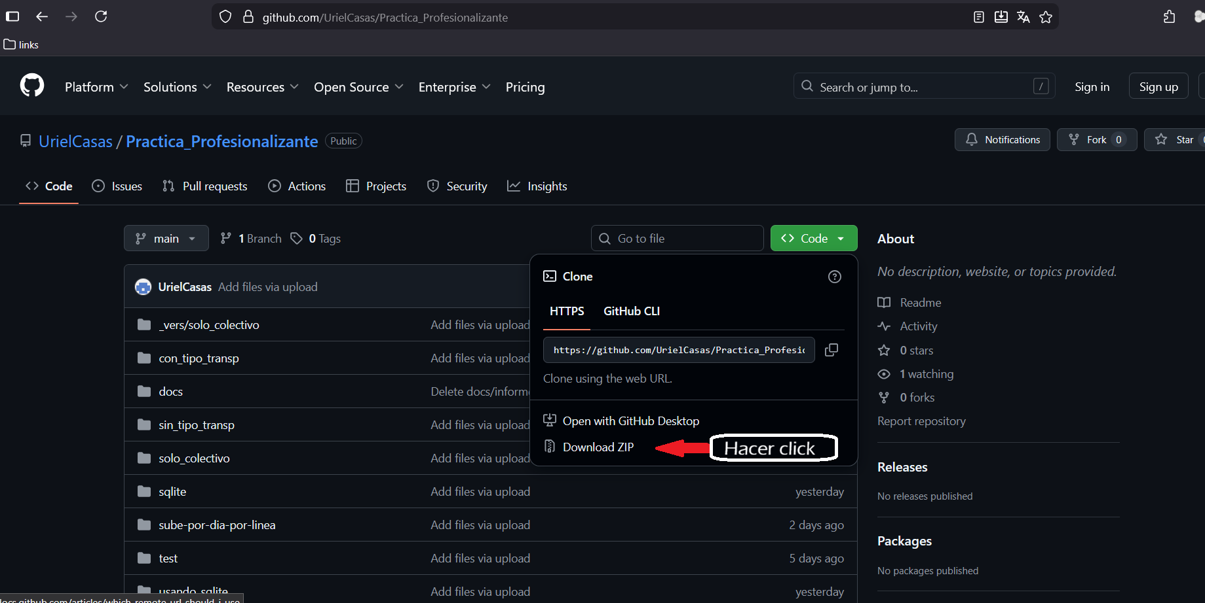

Debería empezar a instalarse el siguiente repositorio:

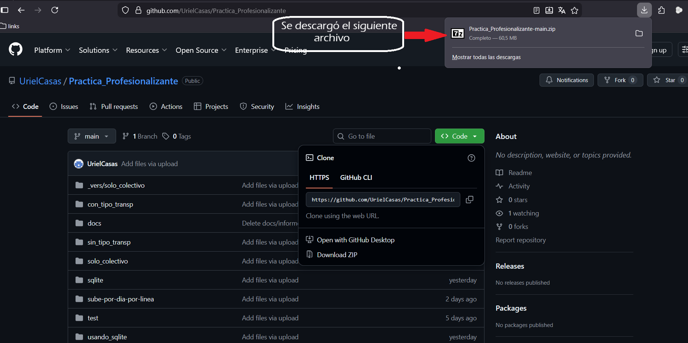

2. Dentro de descargas, haga click derecho en el archivo descargado, y presione “Extraer aquí”: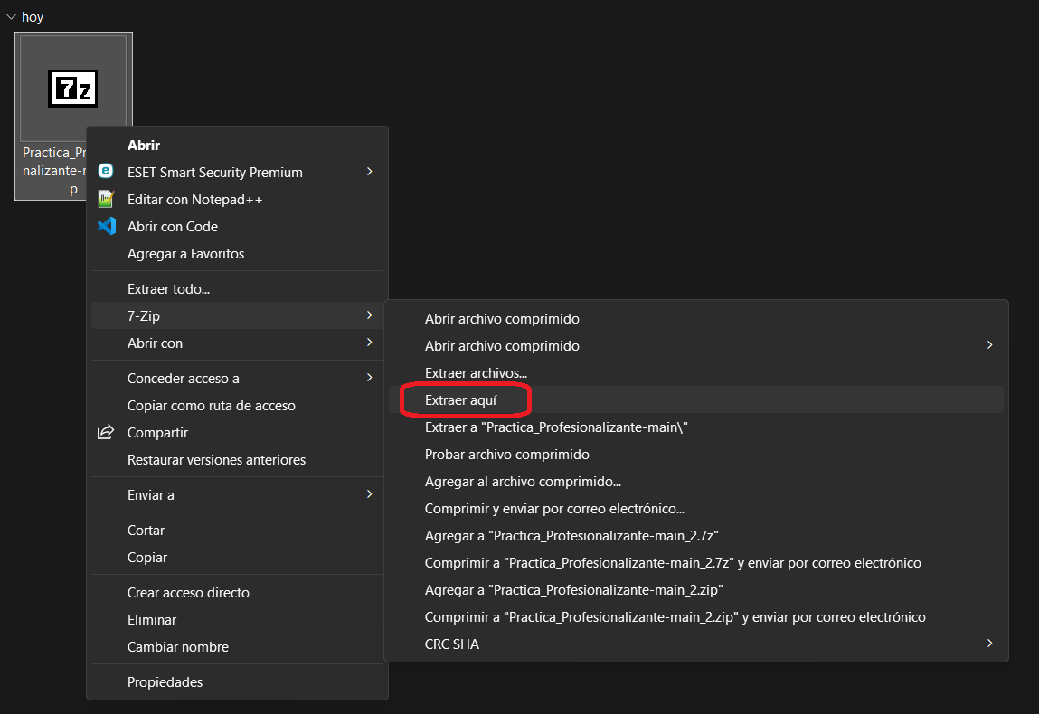

3. Al entrar a la carpeta extraída, ingrese a la carpeta “solo_colectivo”:

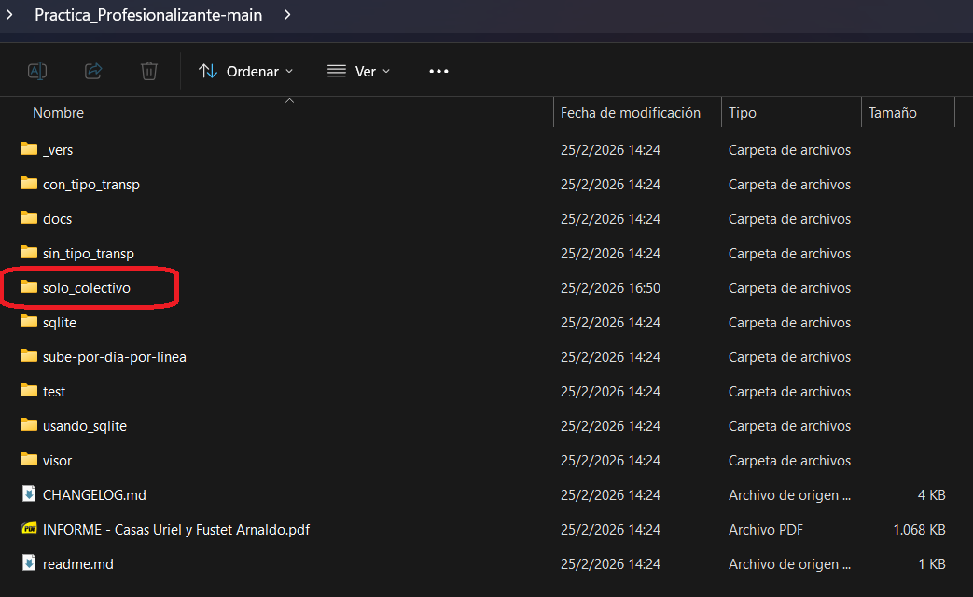

4. Luego, habrá el archivo **“main.py”** con click izquierdo, o con click derecho con las siguientes dos opciones:

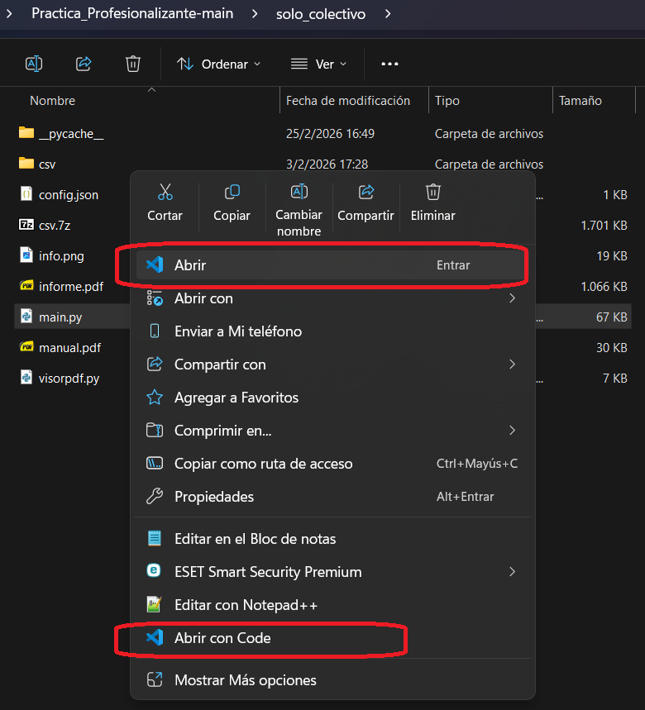

5. Luego, dentro del **Visual Studio Code**, en la parte superior derecha, haga click en **Run Python File**:

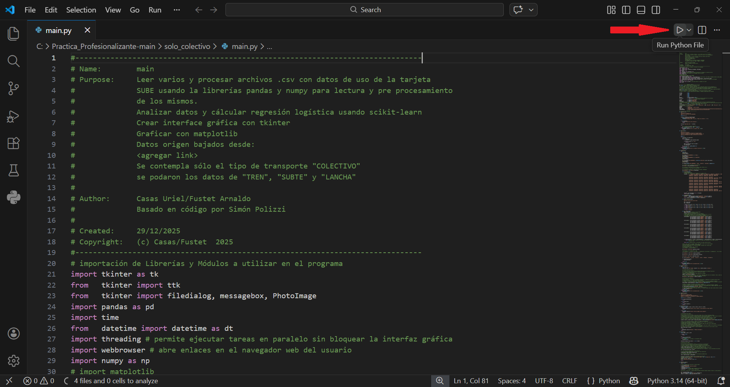

Vera como el programa ha sido abierto para comenzar a utilizarlo:

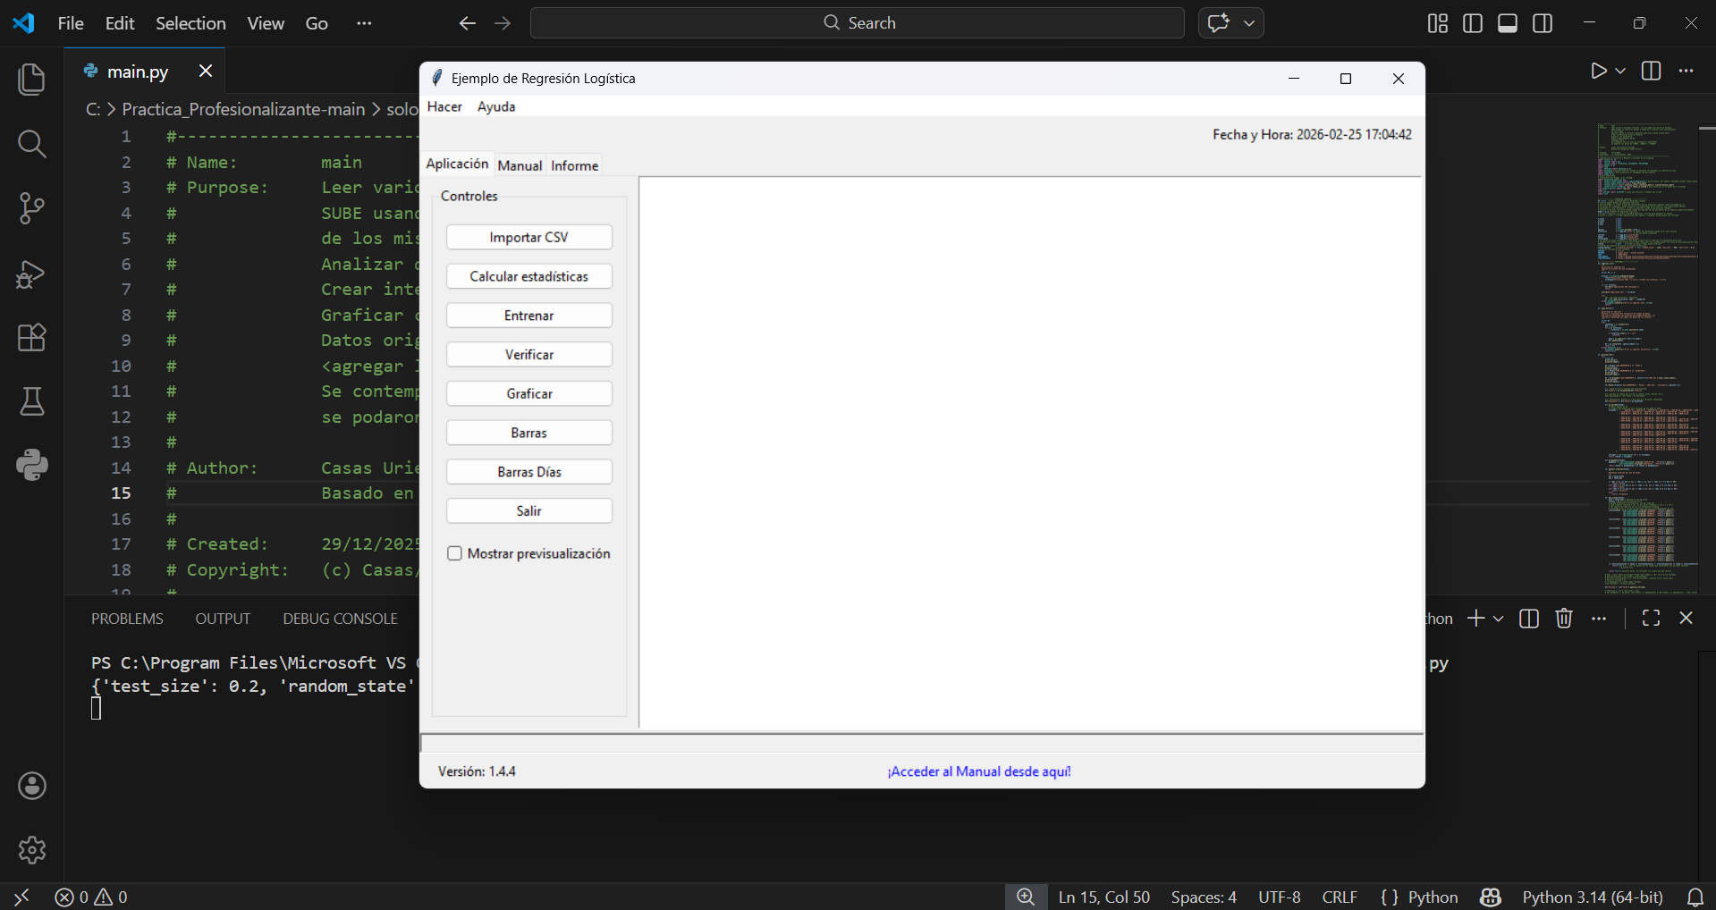

Otra manera de abrirlo es seleccionar el archivo con click-derecho y abrir la terminar:

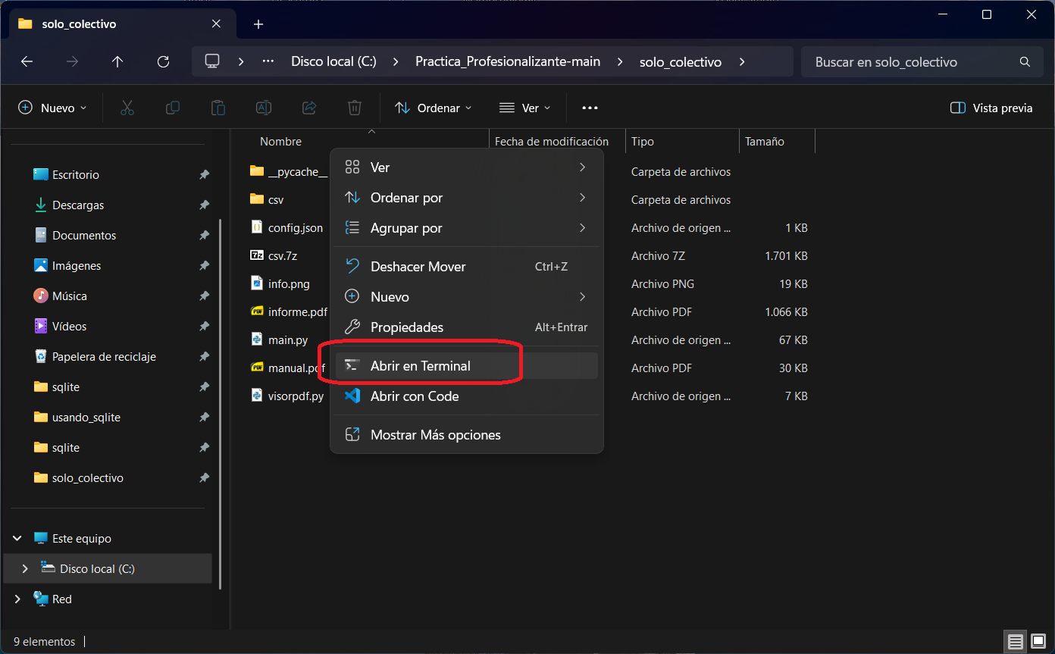

Escribir el siguiente comando **“python main.py”**:

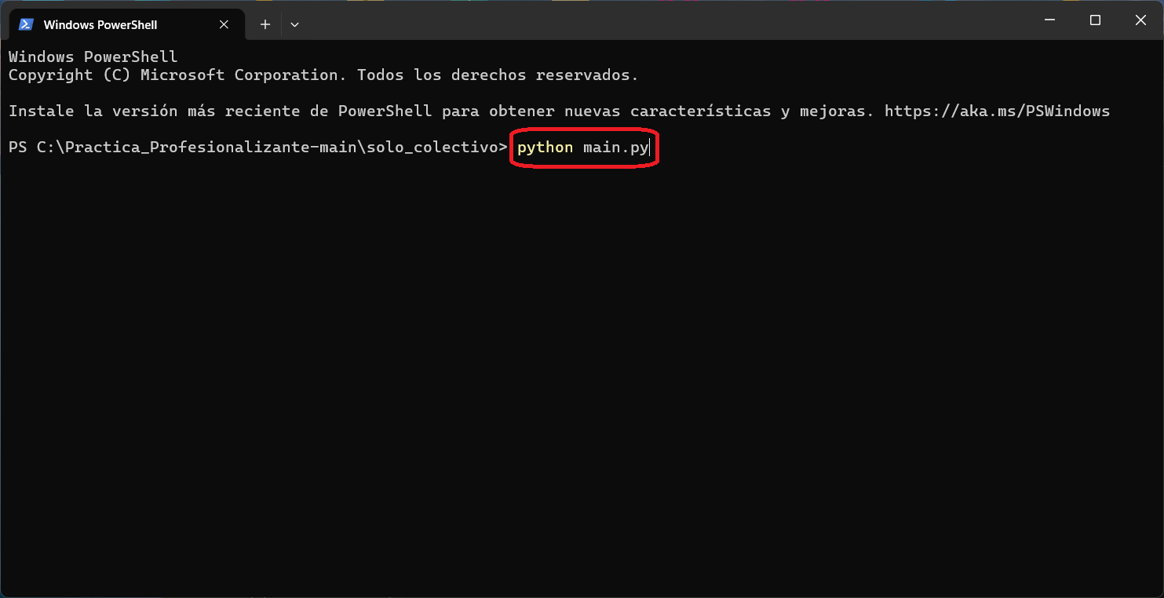

Y vera como el programa será abierto:

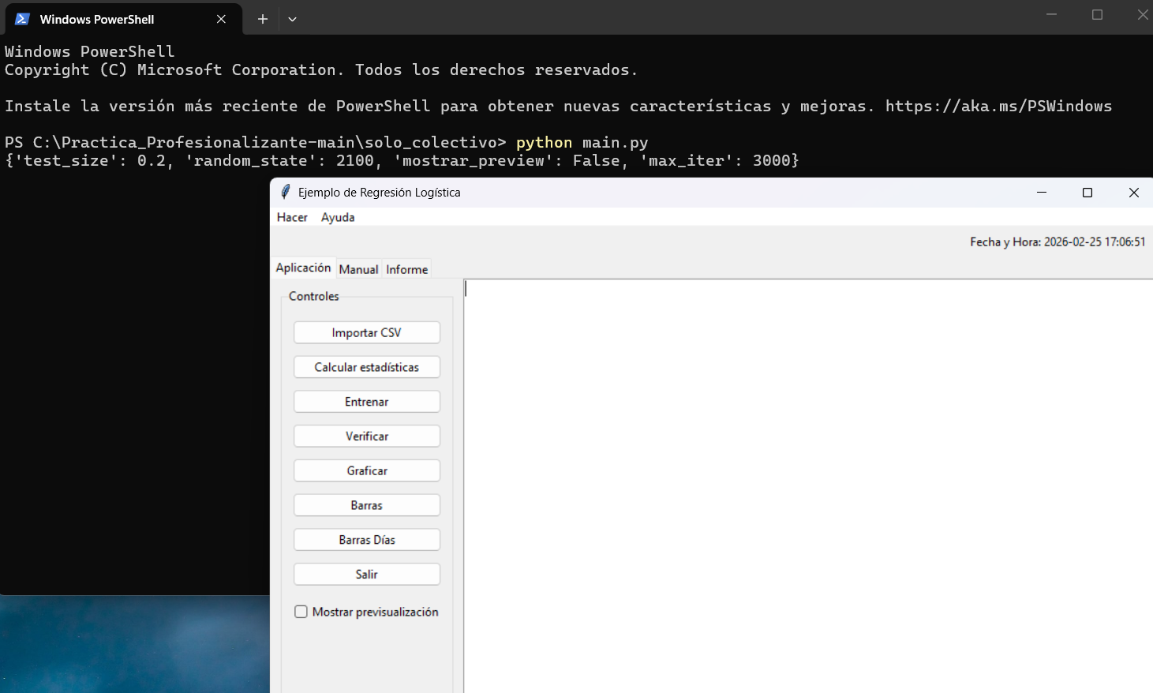

Uso del Programa

Las siguientes capturas mostraran las distintas opciones que se podrán ejecutar dentro del programa:

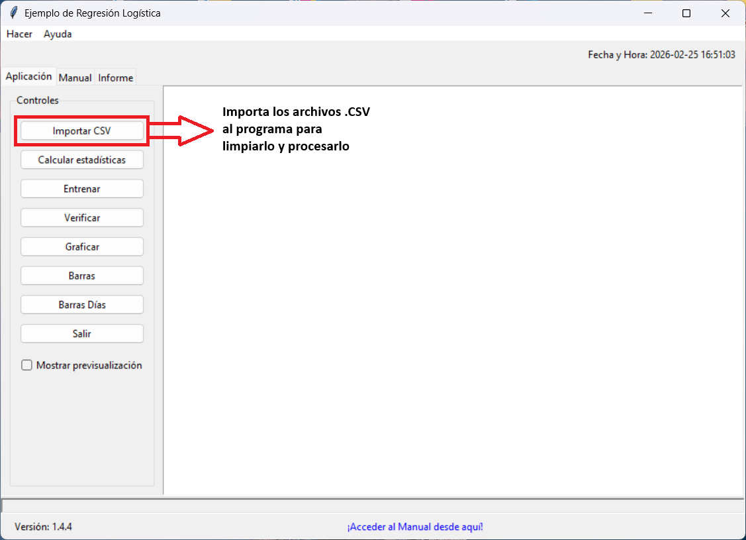

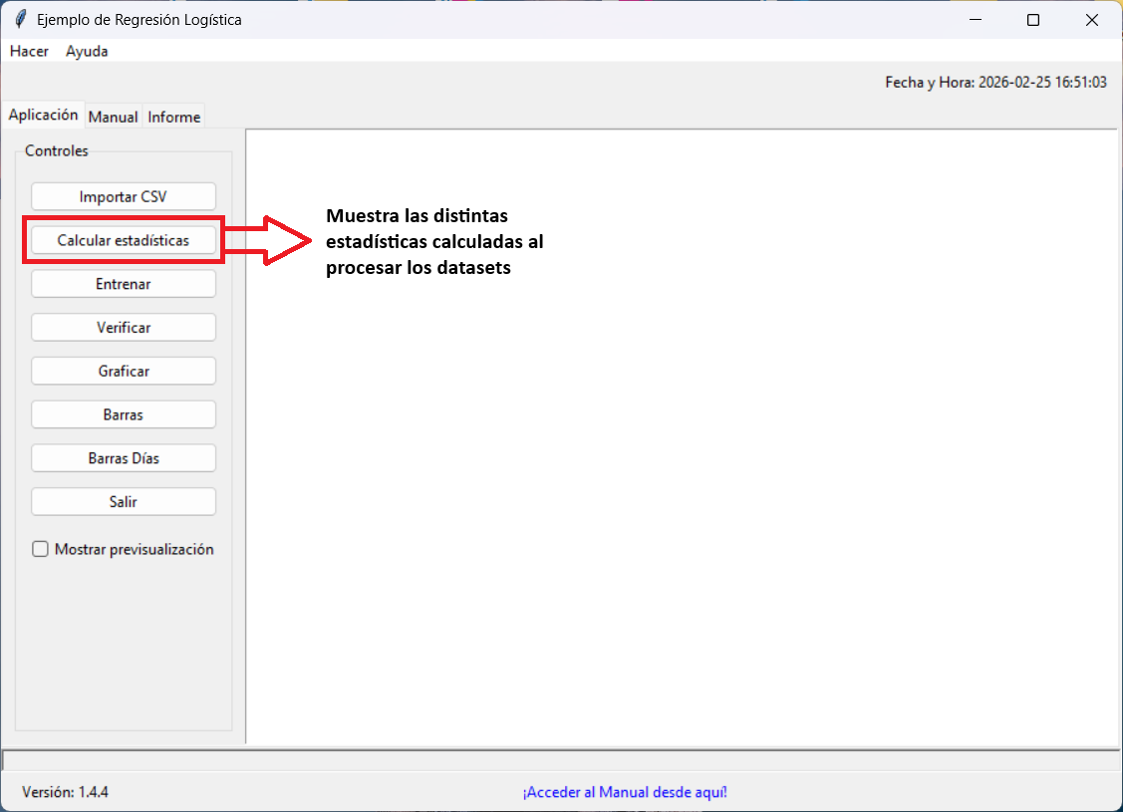

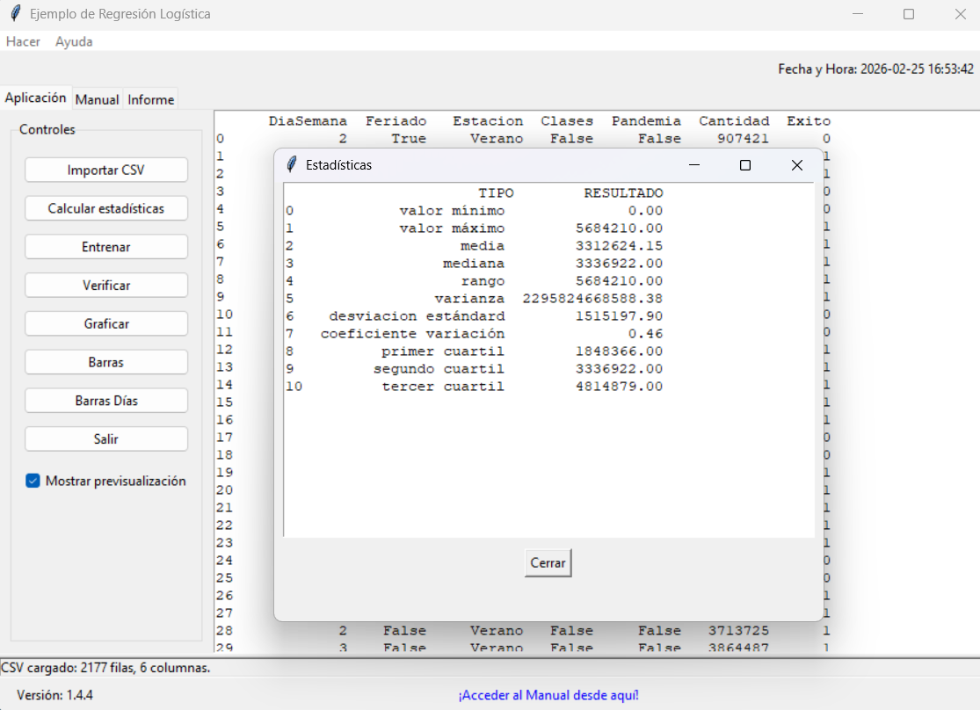

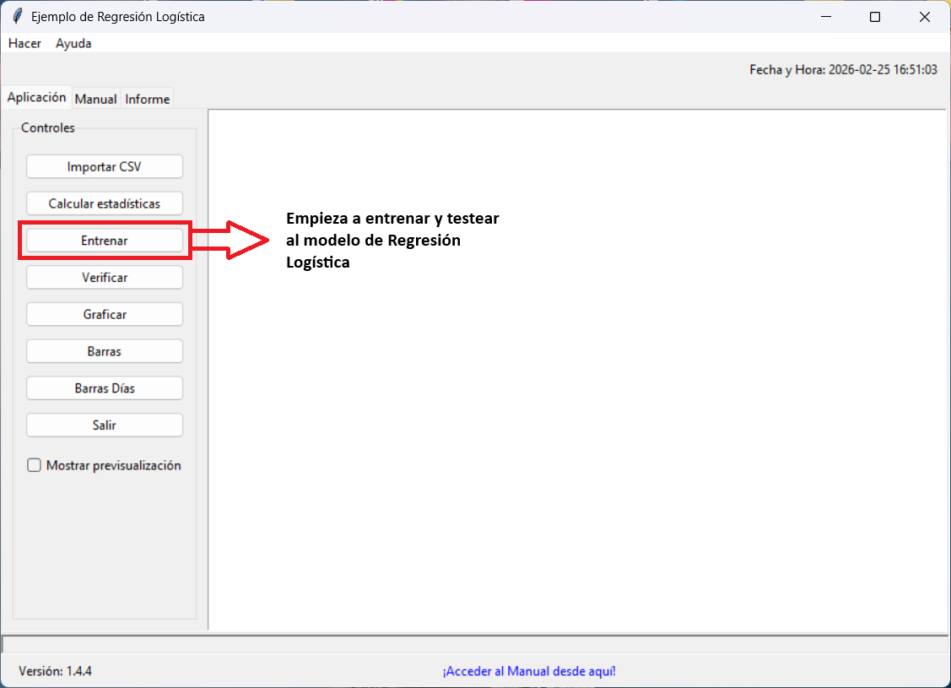

Cuando haya importado el archivo .CSV, al entrenarlo, aparecerá esta siguiente ventana:

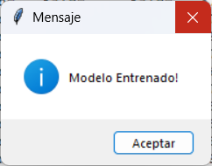

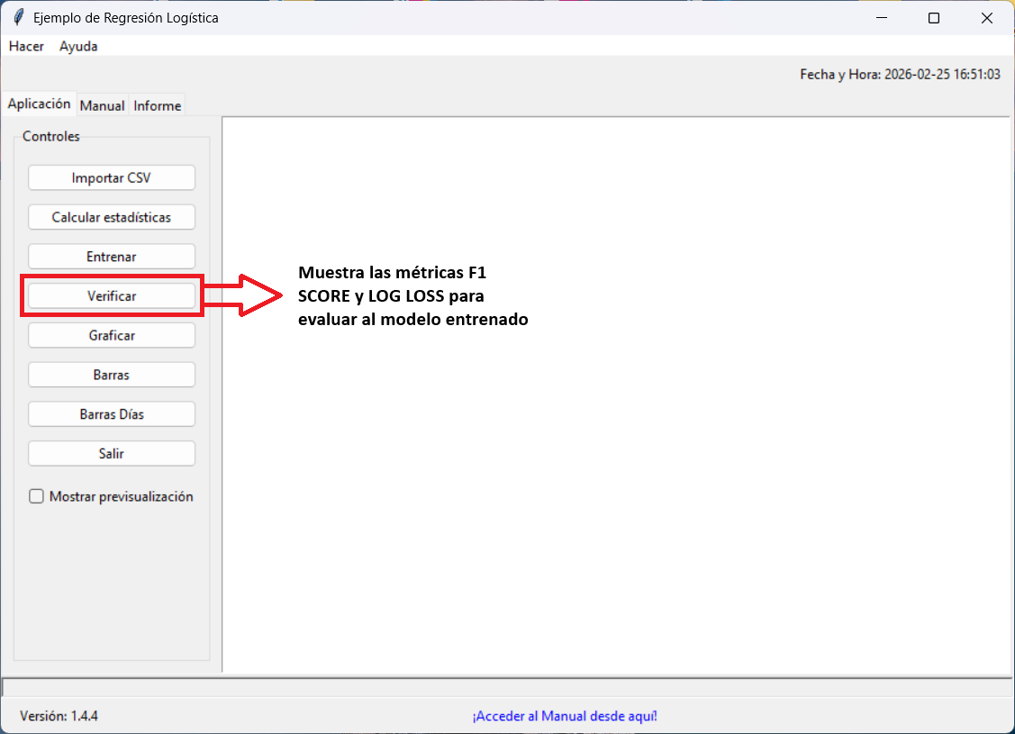

Como puede ver, dentro del programa en el centro, aparecerá una ventana con la puntuación de las métricas que evalúan al modelo:

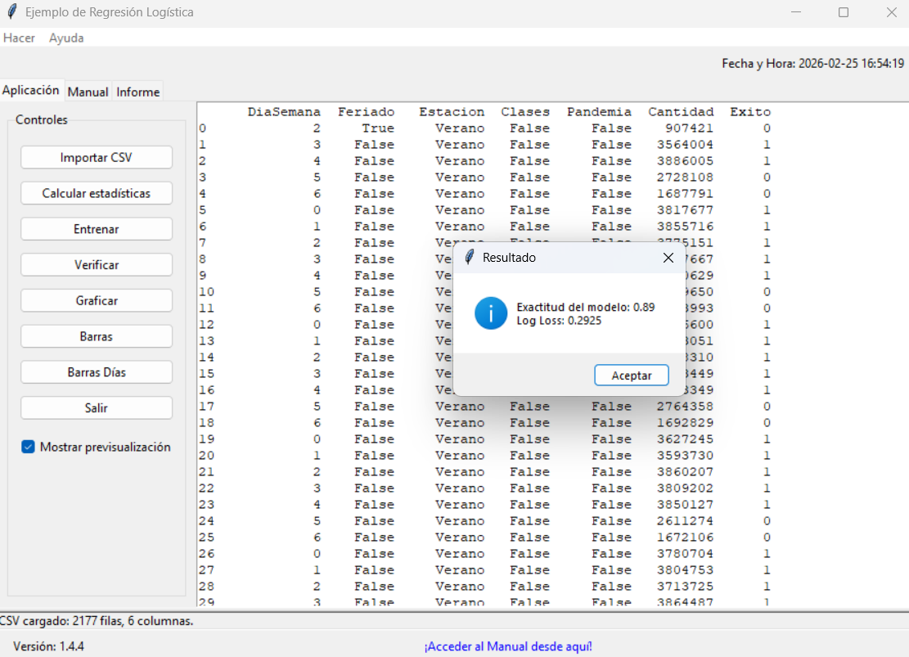

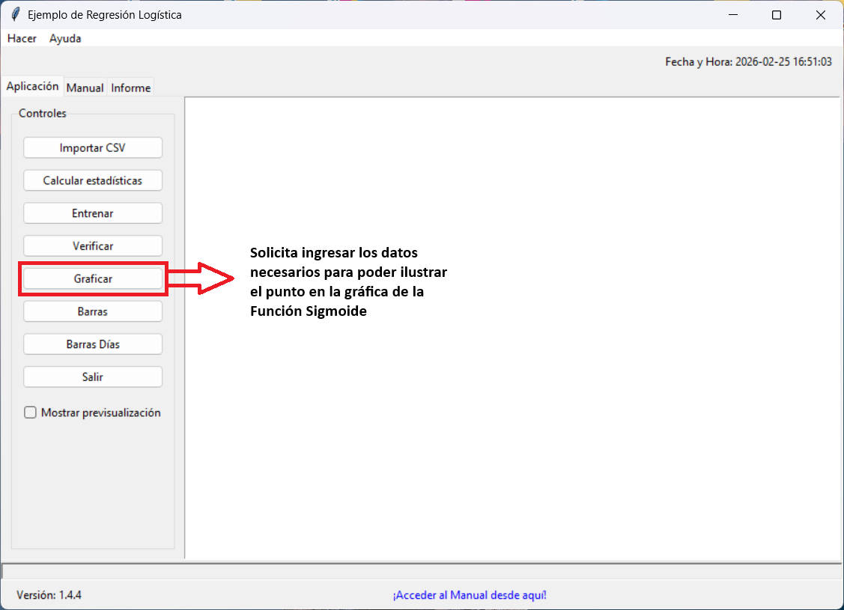

Para poder ver la gráfica, deberá ingresar el **día de la semana, la estación del año, si hay o no clases, si fue o no feriado, y si hubo o no pandemia,** luego, presione **Aceptar**, caso contrario, presione **Cancelar:**

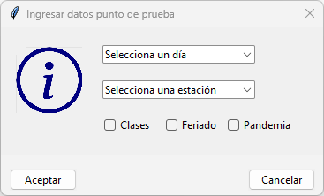

Lo siguiente es un ejemplo de los datos ingresados:

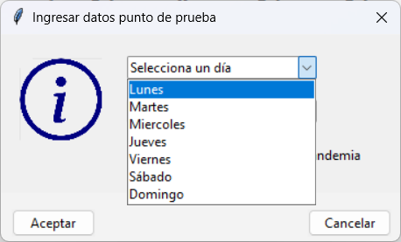

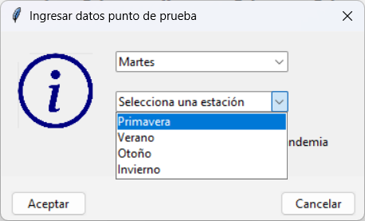

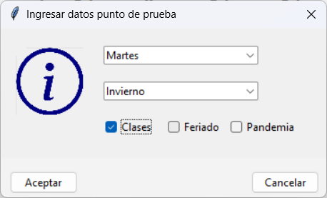

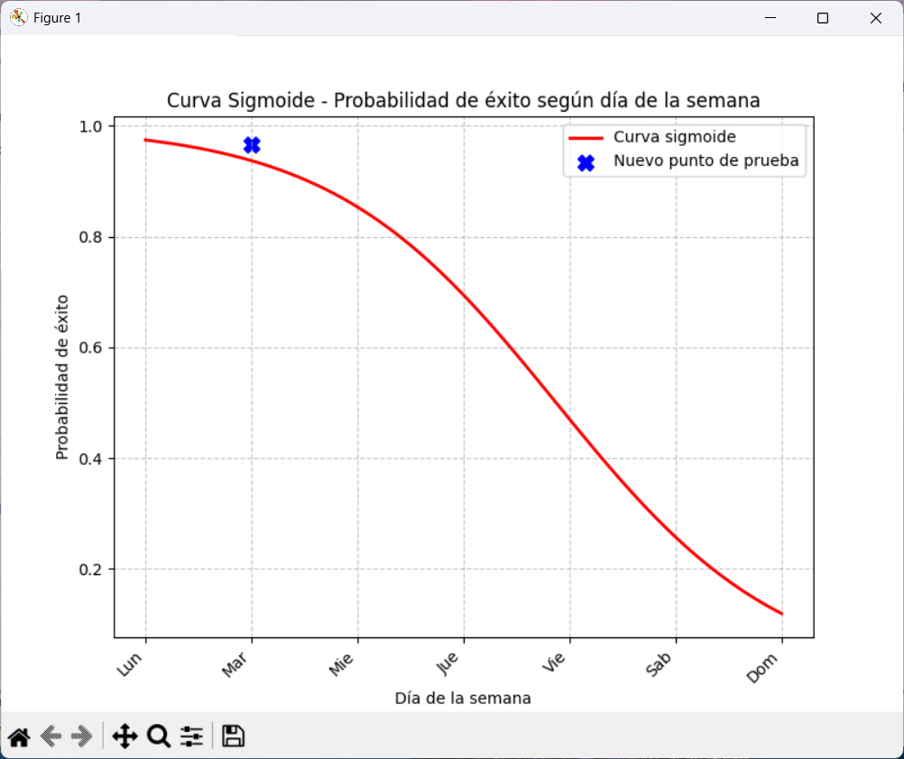

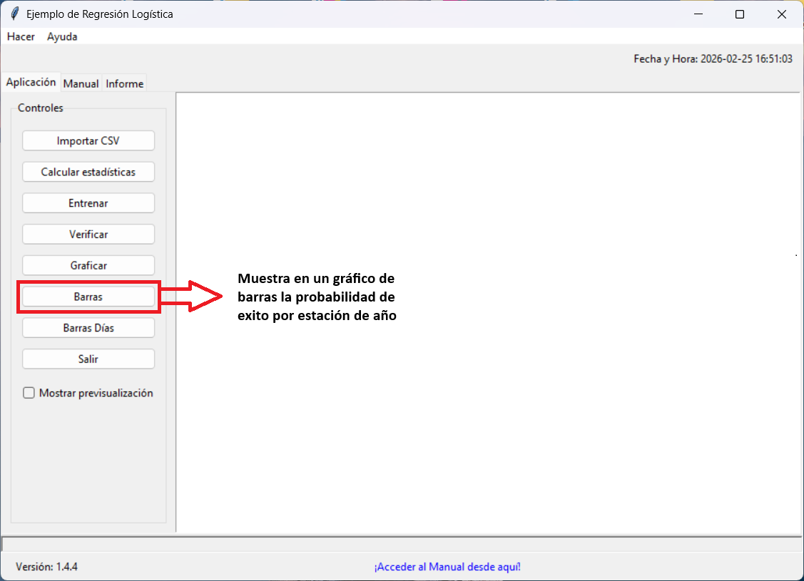

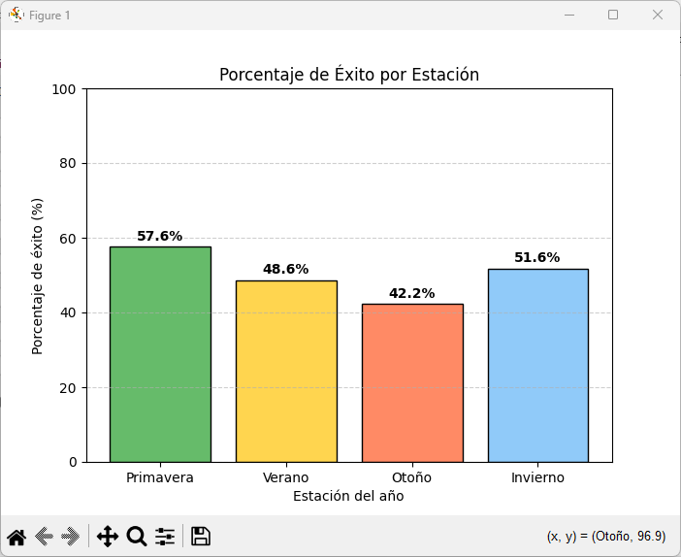

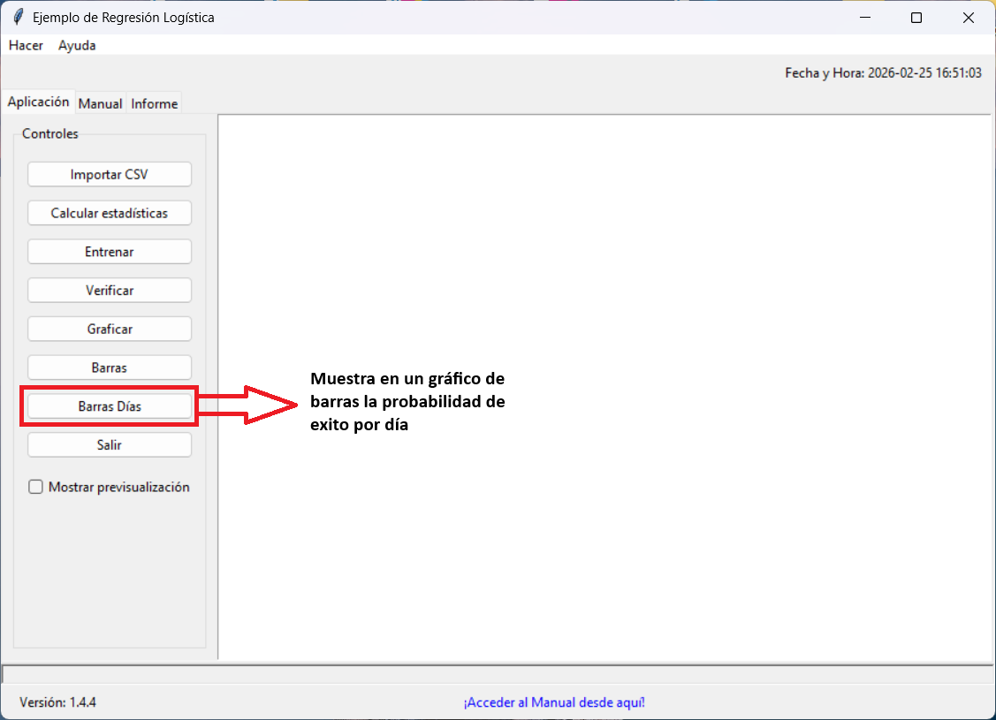

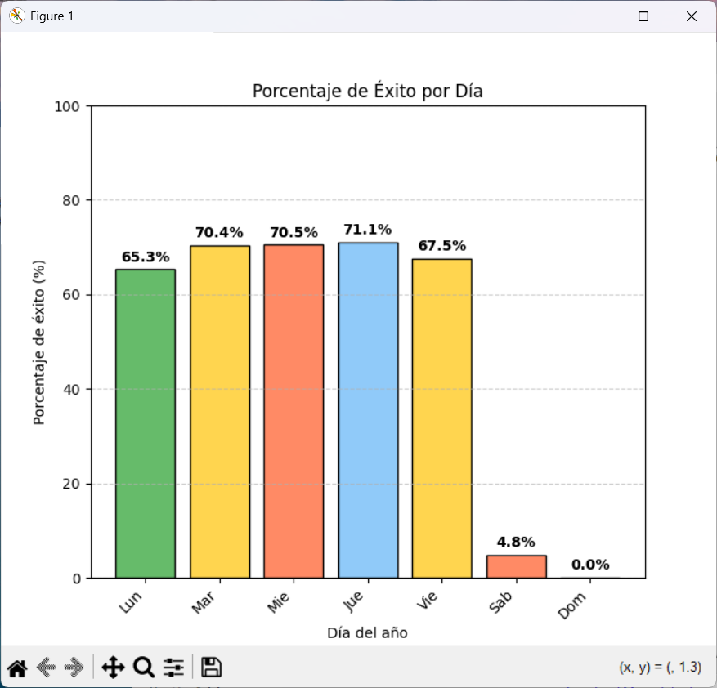

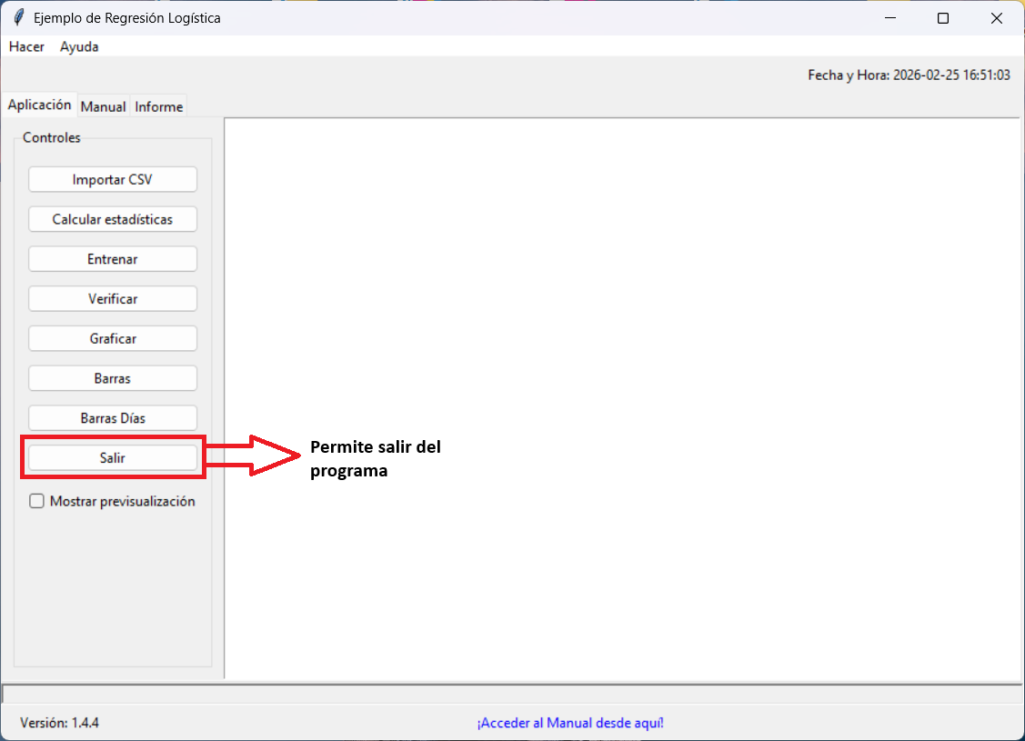

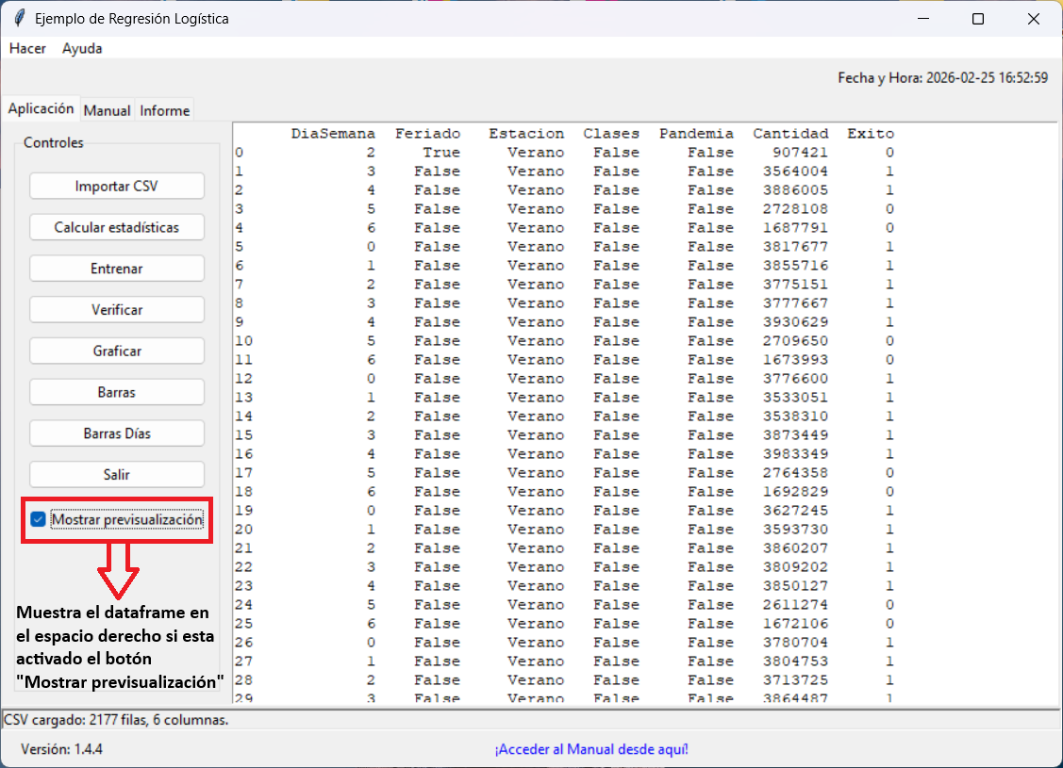

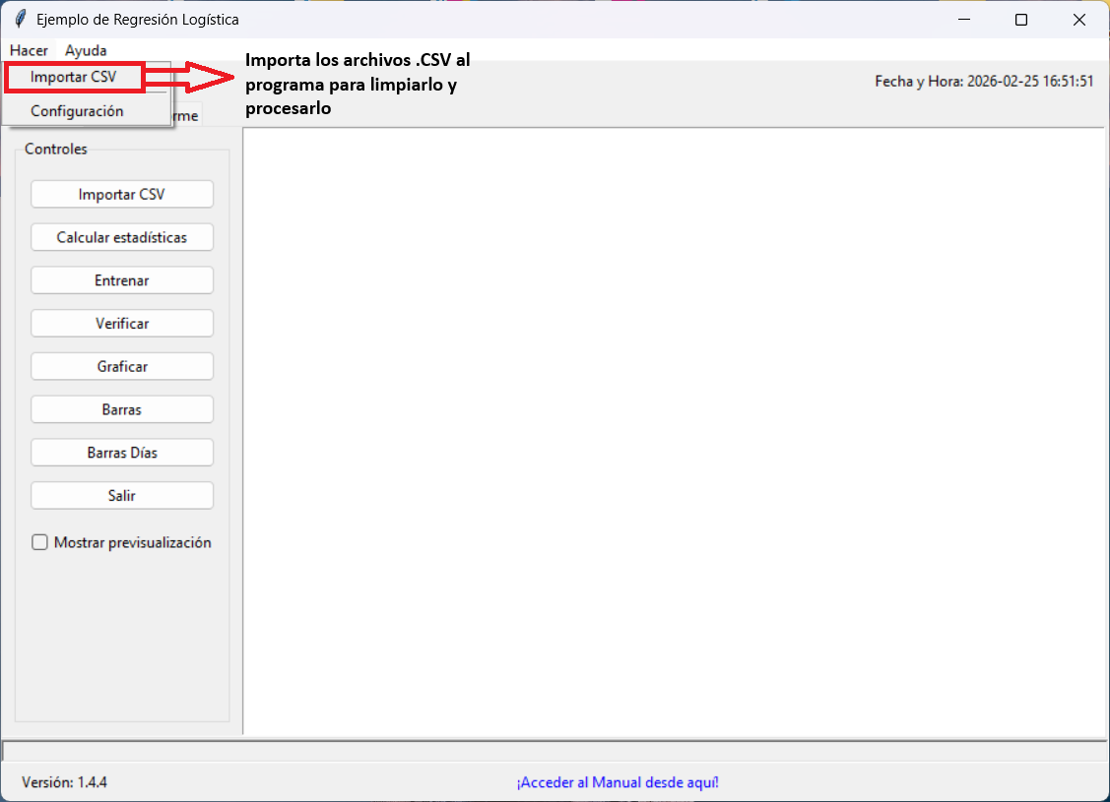

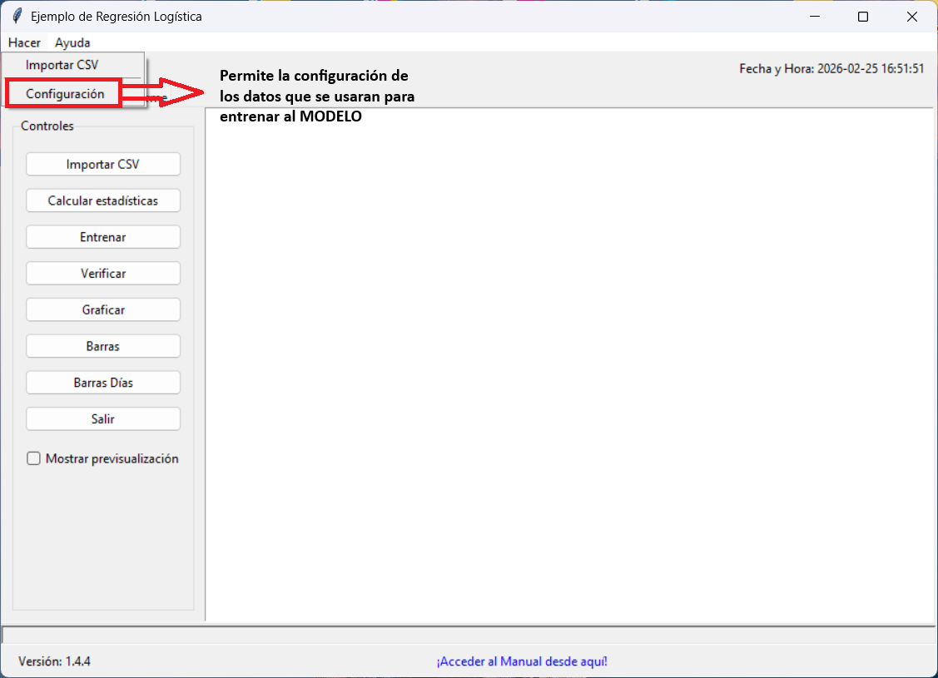

Permite modificar como será entrenado el modelo, puede ajustarle desde el 0.1 hasta el 0.9 el entrenamiento que se le dará al modelo en el **test size**, lo mismo que en el **random state** podrá asignarle el ruido que le hará en el entrenamiento, y la cantidad de iteraciones que podrá hacer el modelo en **maxi ter:**

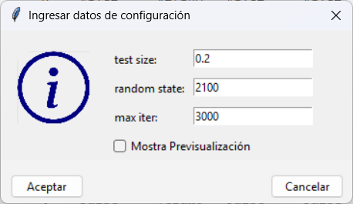

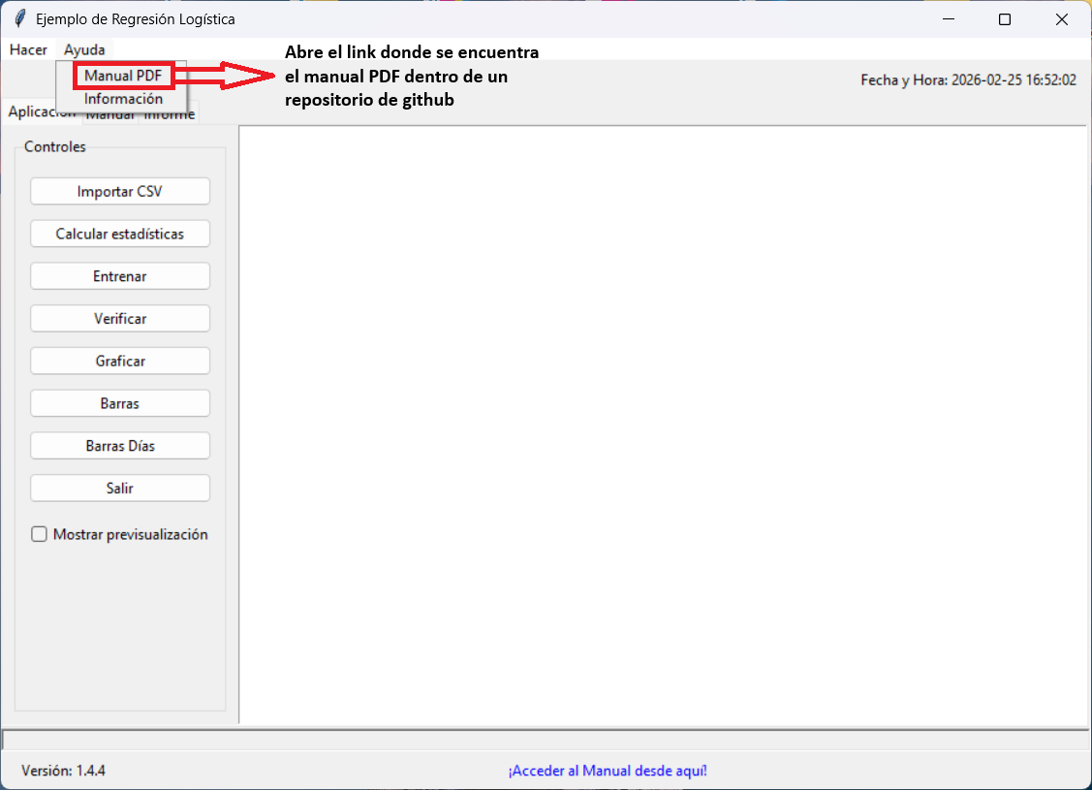

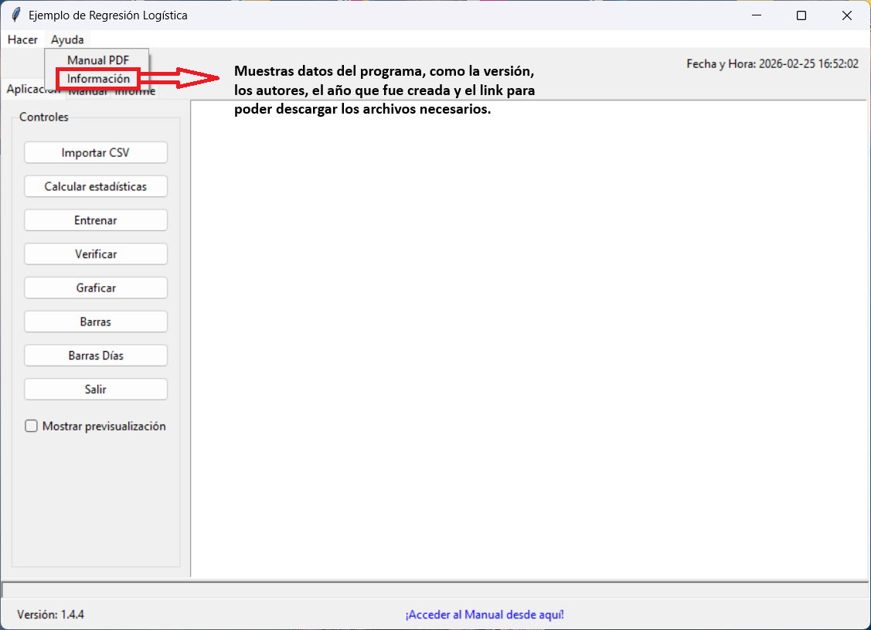

Le mostrara los siguientes datos del **Información del Sistema**:

